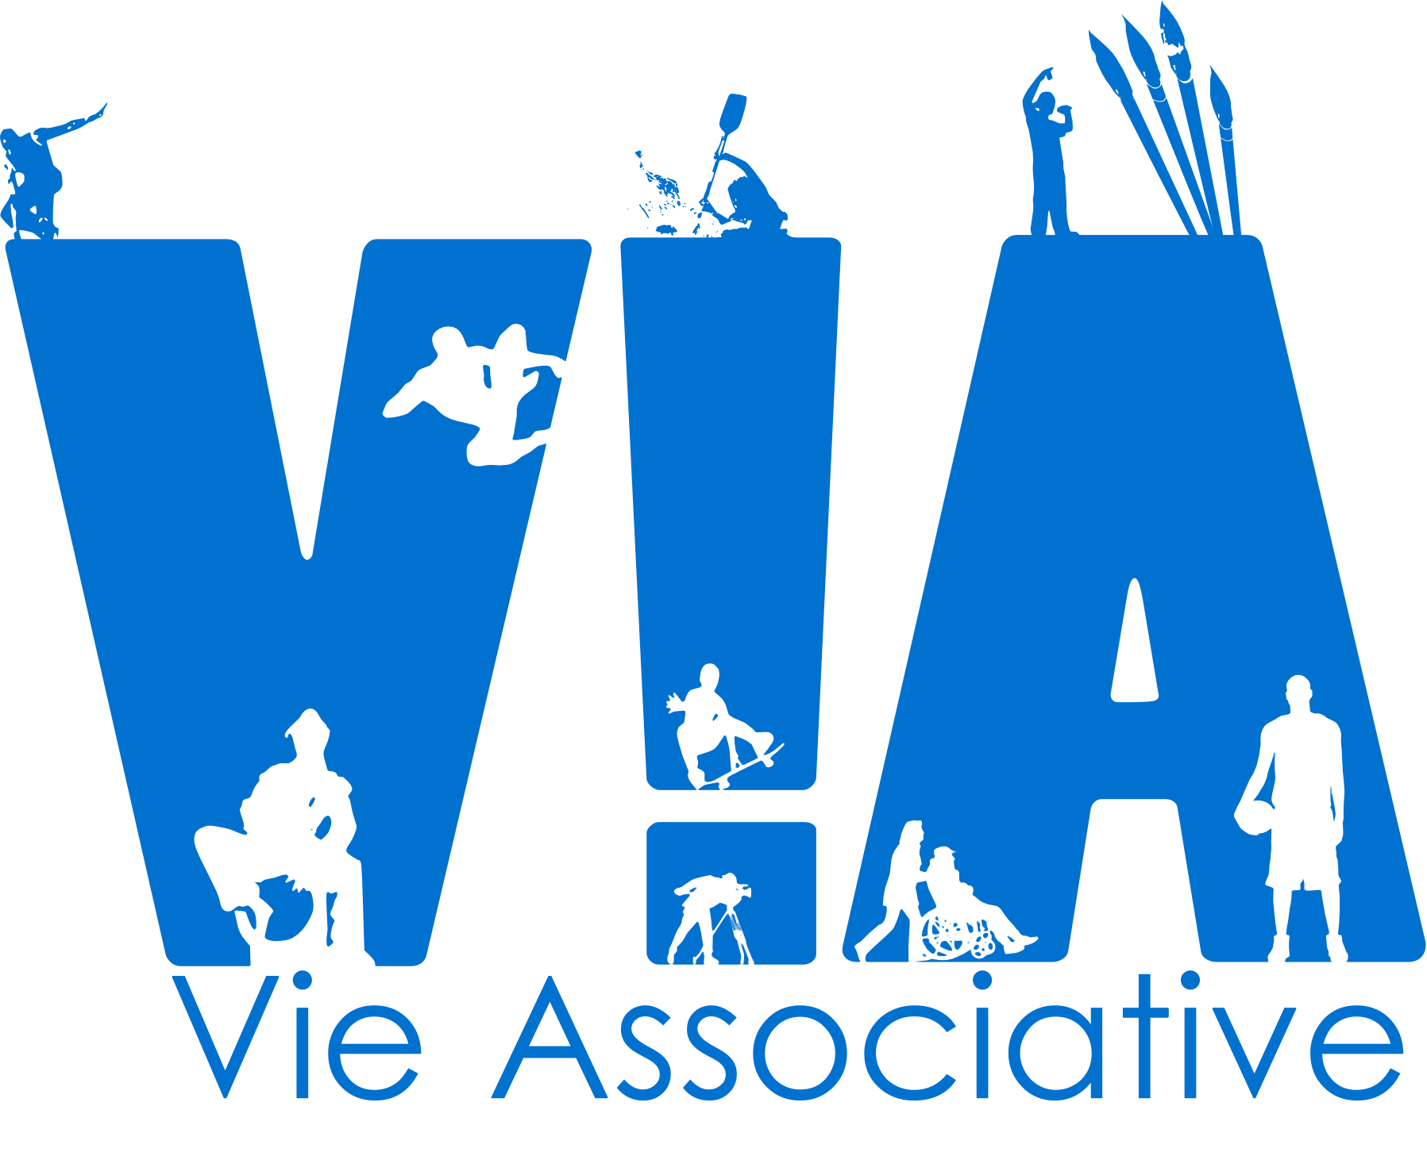


FICHE D'INSCRIPTION
« Forum des Associations 2018 »
Samedi 22 Septembre

Nom de l'Association :

Siège Social :

N°Siret :

 

 

Type d'activité(s) proposées :

Personne à contacter :

 

 Souhaitez-vous disposer d'un stand ? Oui Non

Avez-vous des demandes techniques spécifiques ? Oui Non

Lesquelles :

Accès à l’électricité assez près pour alimenter un ordinateur
Accès à micro et sono pour animation
Panneau pour afficher

 Souhaitez-vous proposer une animation ? Oui Non
(Démonstrations / ateliers...)
Si oui : préciser en quelques lignes le projet que vous souhaitez présenter et les besoins techniques.

